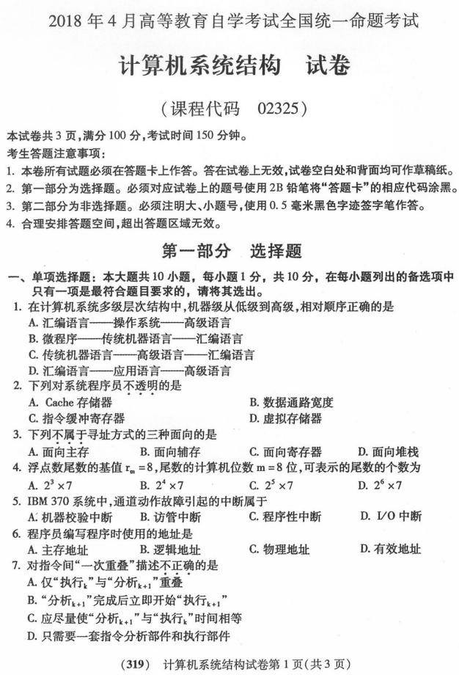
8．有N个处理单元的集中式共享存储器的阵列处理机构形，为了对长度为N的向量中
各元素能同时并行处理，存储器分体个数K与处理单元数N的关系是
A．K与N无关 B．K小于N
C．K小于或等于N D．K等于或大于N
9．能实现作业、任务级并行的异构型多处理机属于
A．MISD B．SIMD
C．SISD D．MIMD
10．编号为0~15的l6个处理器，互连函数采用Shuffle(Shuffle)单级互连网络互连，则
与9号处理器连接的处理器号为
A．5 8．6 C．7 D．8
第二部分非选择题
二、填空题：本大题共l0小题。每小题2分，共20分.
11．按先后投入市场关系，系列机软件兼容必须保证向__________兼容，力争向
兼容。
12．从计算机执行程序的并行性看，由低到高的并行性等级可分为__________、指令
之间、__________ 之间和作业或程序之间四级。
13．数据表示指的是能由计算机硬件直接__________和__________的数据类型。
14．按静态使用频度改进指令系统着眼于减少目标程序所占用的__________，按动
态使用频度改进指令系统着眼于减少目标程序的__________。
15．总线的集中式控制方式主要有集中式串行链接、__________和__________3
种不同方式。
16．程序状态字对__________程序员是透明的，对__________程序员是不透明的。
17．虚拟存储器的页式管理是把__________空间和__________空间机械等分成
固定大小的页，按页顺序编号。
18．流水线按处理的级别可分为__________、__________和系统级。
19．任务在流水线中流动顺序的安排和控制有__________方式和__________
方式。
20．为了高速有效地处理__________数据，分布式存储器阵列处理机要求能把数据
合理地预分配到各个处理单元的__________存储器中。
三、简答题【更多科目答案购买：http://www.examebook.com/index.php】【更多科目答案购买：http://zk.ikaoti.cn/zikao.htm】：本大题共5小题，每小题6分。共30分.
21．简述软件移植中采用系列机途径的办法及优点。
22．简述堆栈计算机的概念及其特点。
23．简述集中式串行链接方式总线的分配过程。
24．简述多处理机主从型操作系统的优缺点。
25．简述机群系统与传统的并行处理系统相比较所具有的优点。
